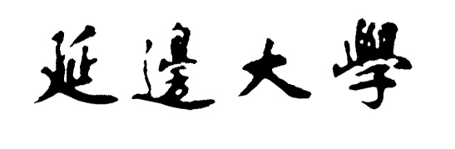
博（硕）士 毕 业 研 究 生 登 记 表

 | 研究生姓名：  导师姓名：  所属学院：  学科门类：  学科专业： | （学硕填体育学/专硕填体育硕士）

年 月 日
姓名 |  |  |  | 性别 |  |  | 民族 |  |  | 像  片
曾用名 |  |  |  | 出生日期 |  |  |  |  |  | 像  片
政治面貌 |  |  |  | 健康状况 |  |  |  |  |  | 像  片
籍贯
现家庭住址
是否华侨、侨居何处
何时何地何人介绍
参加共产党或共青团
有何特长
懂何种外语，程度如何
婚否？配偶姓名、政治面貌、现在何处、任何职
家庭经济情况
及主要经济来源
何时何地因何原因
受过何种奖励或处分
家  庭  主  要  成  员 | 姓名 |  | 关系 | 政治面貌 |  | 职务 |  | 工作单位及通讯地址
家庭主要成员和主要社会关系中有无其他说明问题：

-1-
本 人 学 历 及 社 会 经 历
自何年何月起  至何年何月止 | 在何地、何校（或单位）  学习（或任何职） | 证明人
初中开始写 | XXX中学 学生/班长/。。。 | 班主任或导员
-2-

自我鉴定：（就读期间在政治思想、品德、学习科研、遵纪守法等方面情况）

学生手写

本人签名：

年 月 日
-3-

指  导  教  师  意  见 | （政治思想、品德、学习、科研、毕业论文等方面的表现和情况）  导师手写  导师签名：  年 月 日
学科意见 | 不用管，记得要删除再打印！！！  （盖公章）学科主任签名：  年 月 日
学院意见 | 不用管，记得要删除再打印！！！  （盖公章）院领导签名：  年 月 日
学校意见 | 不用管，记得要删除再打印！！！  （盖公章）  年 月 日
-4-

